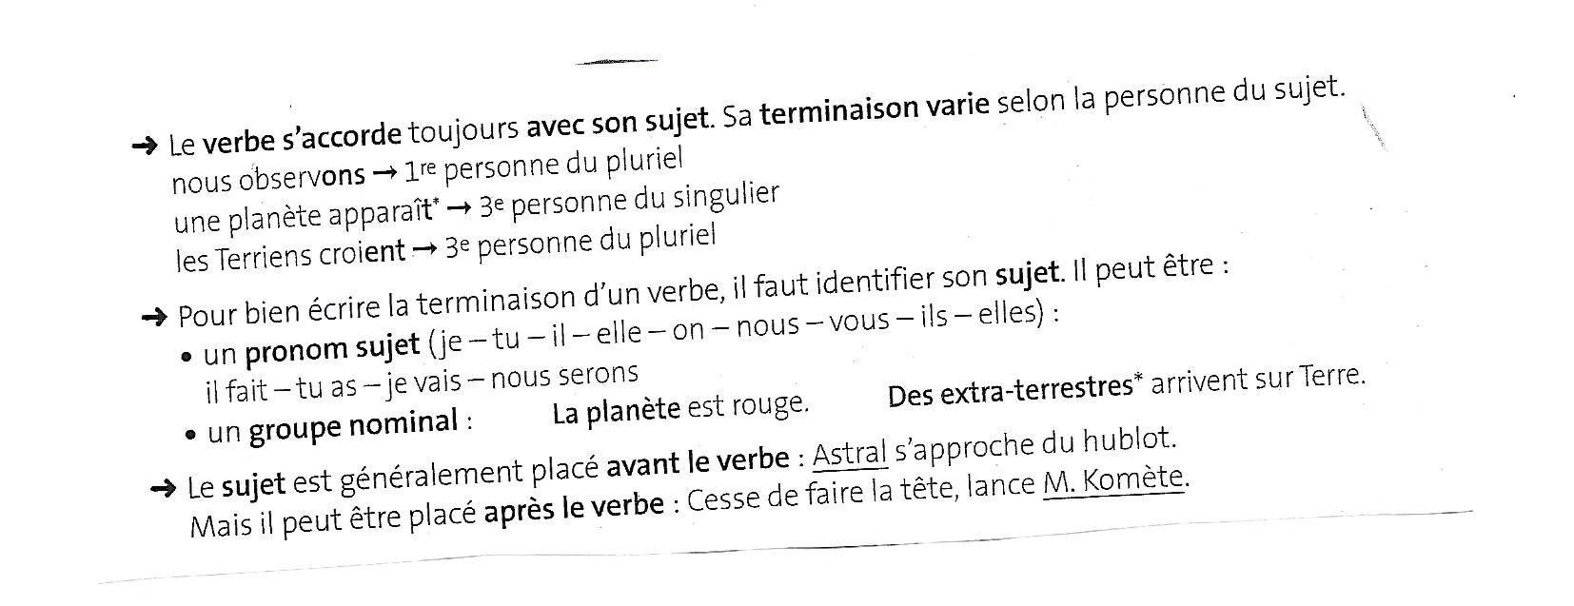

Le pluriel des noms (2)
Les noms terminés par -al au singulier s’écrivent -aux au pluriel.
Exceptions :
un bal → des bals
un festival → des festivals
un chacal → des chacals
un carnaval → des carnavals
un régal → des régals
un récital → des récitals

Exemples : un cheval → des chevaux
un général → des généraux
un végétal → des végétaux

Les noms terminés par -ou au singulier s’écrivent -ous au pluriel.
Exceptions :
un bijou → des bijoux
un caillou → des cailloux
un chou → des choux
un genou → des genoux
un hibou → des hiboux
un joujou → des joujoux
un pou → des poux
un joujou → des joujoux
un hibou → des hiboux
Exemples : un fou → des fous
un clou → des clous
un sou → des sous

Les noms terminés par -ail au singulier s’écrivent généralement -ails au pluriel.
Exceptions :
un travail → des travaux
un corail → des coraux
un vitrail → des vitraux
un bail → des baux
un émail → des émaux
un soupirail → des soupiraux
du bétail → des bestiaux
un joujou → des joujoux
un hibou → des hiboux
!
Exemples : un rail → des rails
un attirail → des attirails
un détail → des détails
un éventail → des éventails
un gouvernail → des gouvernails

